ԼՈՌԻ ԲԵՐԴ ՀԱՄԱՅՆՔԻ ՂԵԿԱՎԱՐ ԱՐԱՅԻԿ ՆԵՐՍԻՍՅԱՆԻ ՇՆՈՐՀԱՎՈՐԱԿԱՆ ՈՒՂԵՐՁԸ՝ ԵՐԻՏԱՍԱՐԴՆԵՐԻ ՄԻՋԱԶԳԱՅԻՆ ՕՐՎԱ ԱՌԹԻՎ
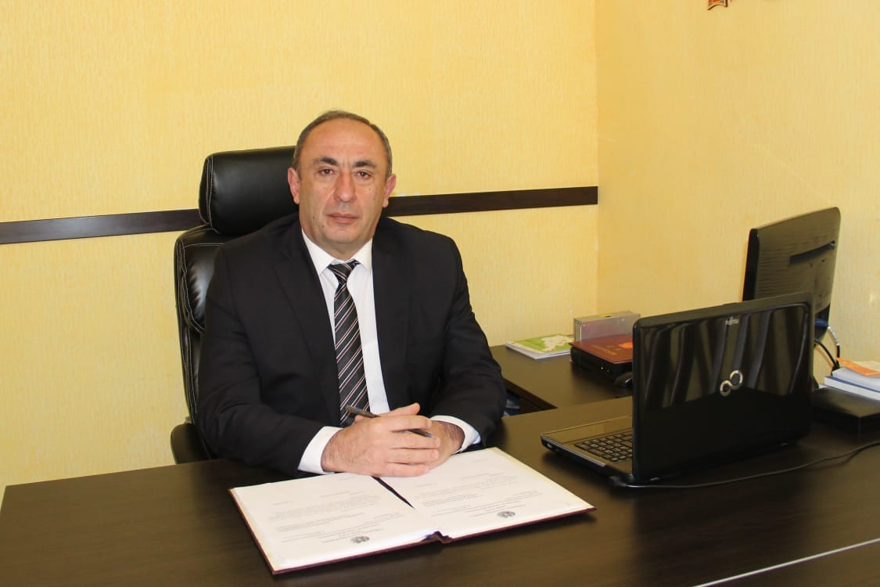
Սիրելի՛ երիտասարդներ,
Սրտանց շնորհավորում եմ Ձեզ Երիտասարդների միջազգային օրվա առթիվ։
Երիտասարդությունը մեր համայնքի, մեր երկրի և մեր ապագայի կարևորագույն ուժն է։ Ձեր եռանդը, գիտելիքը, ստեղծագործ միտքն ու նորարար գաղափարները այն շարժիչ ուժն են, որոնք կարող են ձևավորել ավելի զարգացած, համերաշխ և բարեկեցիկ համայնք։
Երիտասարդների ակտիվ մասնակցությունը համայնքային կյանքին, կրթական, մշակութային, մարզական և հասարակական նախաձեռնություններին մեծ նշանակություն ունի։ Համոզված եմ, որ Ձեր յուրաքանչյուր նախաձեռնություն, գաղափար և ձեռքբերում ներդրում է մեր համայնքի վաղվա օրվա կերտման գործում։
Մաղթում եմ Ձեզ անսպառ եռանդ, նորանոր հաջողություններ, նպատակասլացություն և հավատ սեփական ուժերի նկատմամբ։ Թող Ձեր երազանքներն ու գաղափարները կյանքի կոչվեն, իսկ Ձեր ապագան լինի լուսավոր ու լիարժեք հնարավորություններով։
Թող միշտ լինեք նախաձեռնող, համարձակ և հայրենի համայնքի ու երկրի զարգացման գործում Ձեր կարևոր ներդրումն ունեցող քաղաքացիներ։
Շնորհավո՛ր Երիտասարդների միջազգային օրը։
Հարգանքներով` Լոռի Բերդ համայնքի ղեկավար Արայիկ Ներսիսյան։

